LibKey Nomad fra ThirdIron (som fastslår hvilke tilganger vi har på bakgrunn av informasjon fra Almas lenketjener) oppfatter at vi har tilgang til denne artikkelen.
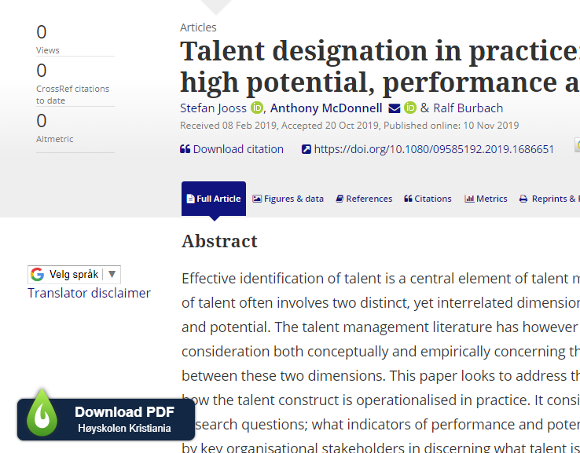

BrowZine fra ThirdIron samler online-publiserte artikler som eget menypunkt, i tillegg til ordinære nummer, og fanger opp at vi har tilgang.
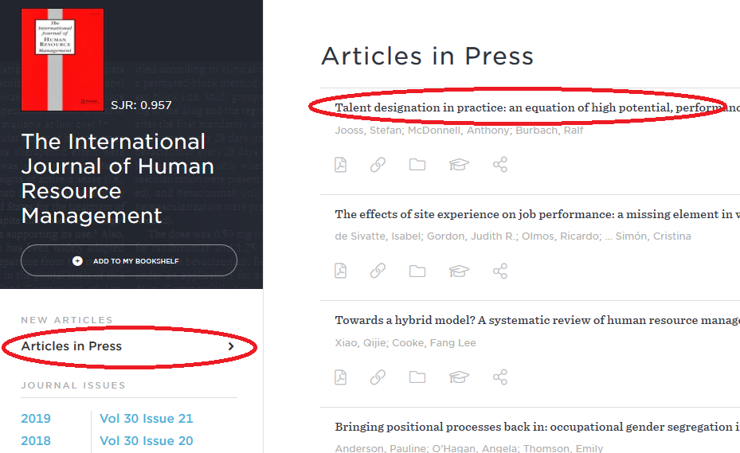
Søk i Oria etter artikkelen viser at den ikke er indeksert, i hvert fall ikke i noen av søkekildene vi har åpnet for i PCI.
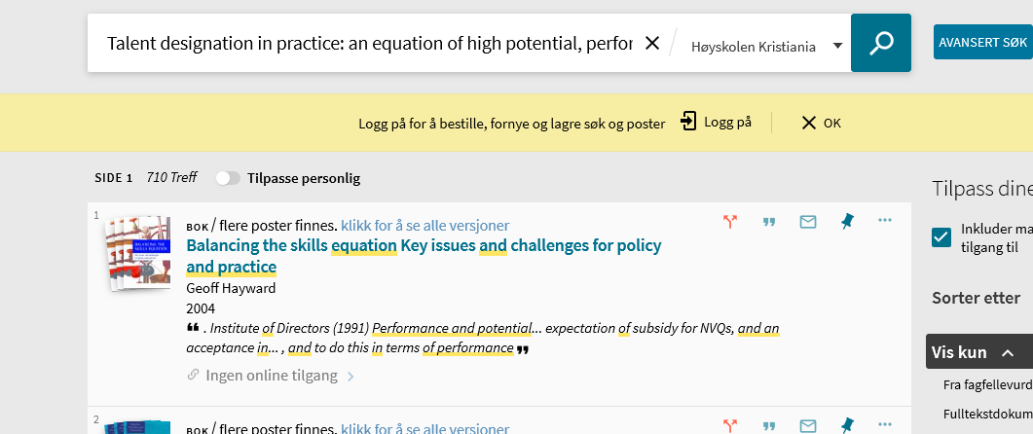

Denne artikkelen ble publisert online i juni 2019, og ikke i ordinært nummer. Den er nå søkbar i Oria, 5 mnd etter (12.11.19).
